

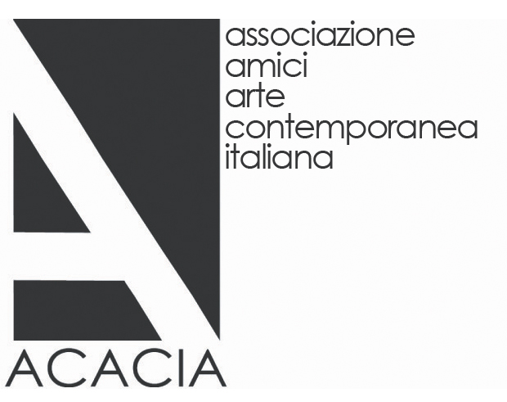

Comune di Milano | Cultura
Palazzo Reale
ACACIA Associazione Amici Arte Contemporanea Italiana
invitano alla conferenza stampa della mostra
LIBRI D’ARTISTA
DALLA COLLEZIONE CONSOLANDI 1919-2009
a cura di Giorgio Maffei e Angela Vettese
Martedì 23 marzo 2010
ore 12.00
Palazzo Reale - Sala conferenze
piazza del Duomo 12 - Milano
intervengono:
Massimiliano Finazzer Flory
Assessore alla Cultura del Comune di Milano
Gemma Testa
Presidente di Acacia
Giorgio Maffei, Angela Vettese
Curatori
Paolo Consolandi
Collezionista
introduce:
Domenico Piraina
Responsabile Servizio coordinamento e gestione mostre
L'inaugurazione ad inviti è prevista per martedì 23 marzo alle 18.30.
La mostra rimarrà aperta al pubblico fino al 23 maggio 2010 con ingresso
gratuito.
Catalogo CHARTA
testi di Giorgio Maffei, Angela Vettese
17x24; 200 pag.; 349 ill. a colori; cartonato; edizione italiana; 39,00 €

UFFICIO STAMPA MOSTRA
Irma Bianchi Comunicazione
Tel. 02 89404694 | 02 89400732 | Fax 02 8356467
info@irmabianchi.it
Testi e foto scaricabili dal sito: www.irmabianchi.it

UFFICIO STAMPA CATALOGO
Edizioni Charta srl
Via della Moscova 27 | 20121 Milano
tel. 02 6598098 | 02 6598200 | Fax 02 6598577

UFFICIO STAMPA COMUNE DI MILANO
Francesca Cassani
tel. 02 88450177
francesca.cassani@comune.milano.it

